**SHEIN** **2026** **届秋季校园招聘简章**

**【关于** **SHEIN】**

SHEIN 是一家全球领先的时尚和生活方式在线零售商，为全球超过 150 个国家和地区的消费者提供丰富且具性价比的时尚 产品，让人人尽享时尚之美。

**【招聘对象】**

2026 届应届毕业生（毕业时间：2025 年 9 月 1 日-2026 年 8 月 31 日）

中国大陆（内地）地区以毕业证时间为准，中国港澳台及海外地区以学位证时间为准

**【招聘岗位】**

信息技术类：安全、后端、前端、测试、产品、运维、APP 研发、数据分析

商品平台类：设计师、买手、企划、招商

服装供应链类：管培生、服装质量、供应商管理、成本管控

国际物流与仓储类：管培生、国际物流、质量管理

职能管理类：财务、项目管理

全球运营类：电商平台治理、平台商家管理

SHEIN 将为大家提供有竞争力的薪资，不同岗位薪资存在差异，以实际 HR 沟通为准~

**【校招日历】**

**STEP1** **投递** **9** **月** **5** **日起**

*每位同学可以投递 3 个不同校招岗位，岗位招满即下架，请尽快投递

**STEP2** **简历初筛** **9** **月** **5** **日起**

*筛选简历匹配度

**STEP3** **笔试（部分岗位）** **9** **月中起**

*部分岗位设有笔试环节，请以具体邮件通知为准

**STEP4** **面试** **9** **月中起**

*面试轮数根据实际情况而定，一般为 2-4 轮

**STEP5** **Offer** **9** **月下旬起**

**【校招流程】**

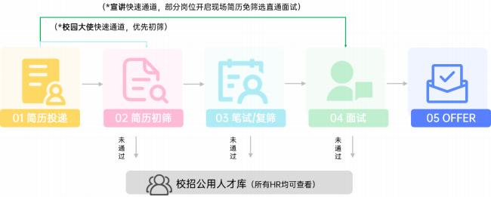

**【投递方式】**

院校专属投递链接：[SHEIN2026届校招官网](https://app.mokahr.com/m/campus_apply/shein/2932?recommendCode=DSz9121B&hash=%23%2Fjobs)

**移动端**：关注微信公众号【SHEIN 招聘】，选择【校园招聘】进行投递

内部推荐：找到身边的 SHEIN 员工或校园大使，获取内推码填写投递，享简历免筛选特权

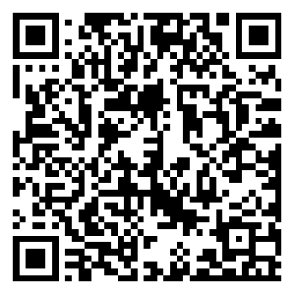可扫描院校专属二维码投递简历

**【工作在** **SHEIN】**

**年轻活力、百变社团：**40＋社团，带你体验不一样的职场乐趣。球类竞赛、电影 K 歌、精致手作、桌游探店，在这里遇见 有趣的人，发生好玩的事。

**开放坦诚、务实向上：**年轻化的团队，去层级化的扁平管理，促进工作高效开展，沟通无阻，互相信任，彼此成就。团队有 担当、有责任、有冲劲，共创世界的可能性。

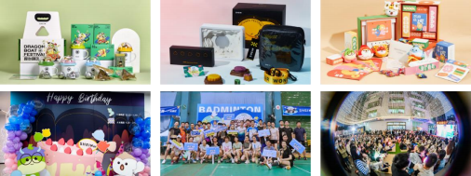

**【成长在** **SHEIN】**

**培训：**搭建全方位学习发展体系，为每一位员工提供具有针对性和差异化的培训项目，陪伴 SHEINer 成为更好的自己 **晋升：**为应届生打造专属成长路径，相信年轻人的力量

**薪酬：**有竞争力的薪酬体系、年度 2 次调薪机会，年终奖激励 **保障：**五险一金、商业保险、法定节假日、带薪年假、定期体检 **福利：**餐费补贴、入职体检报销、节假日礼品、不定期下午茶

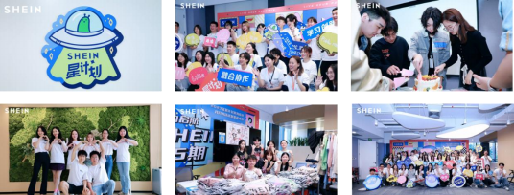

**【校招求职干货包】**

**了解最新校招咨询、岗位余量及更多常见问题，欢迎扫码收藏“SHEIN2026** **校园招聘求职干货包“，如有更多疑问，点击跳** **转”SHEIN** **招聘客服机器人“或通过”微信公众号菜单栏-校园招聘-校招答疑“进行询问**

